1 | A student can get a score between 0 and 100. A score is an integer number. The mapping of points to grades is as follows: more than 90 points - A; more than 75 points - B. More than 60 points - C; more than 49 points; D; else: F. Assuming that the input can be in range 0–100, identify equivalence classes and boundary values for both two- and three-point boundary value methods. Display the answer in the table and share the link with screenshot.
 | Grade | Equivalence classes | 2-point boundary values | 3-point boundary values
 | A | 95 | 90 91 | 89 90 91 99 100
 | B | 85 | 75 76 | 74 75 76
 | C | 68 | 60 61 | 59 60 61
 | D | 56 | 49 50 | 48 49 50
 | F | 24
2 | Яка техніка тест дизайну найкраща? Опиши її та обґрунтуй свою відповідь
 | А техніка граничних значень орієнтована на виявлення конкретної проблеми – виникнення помилок на границях класів еквивалентності.
3 | Postal rates for 'light letters' are 25p up to l0g, 35p up to 50g plus an extra l0p for each additional 25g up to l00g.Which test inputs (in grams) would be selected using equivalence partitioning?
8,42,82,102
4,15, 65, 92,159
10,50,75,100
5, 20, 40, 60, 80
4 | Given the state diagram in Figure 4.6, which test case is the minimum series of valid transitions to cover every state?  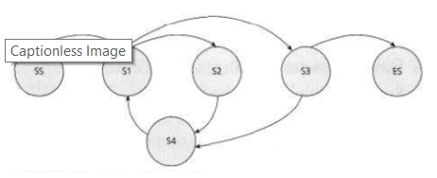
SS-S1-S2-S4-S1-S3-ES
SS-S1-S2-S3-S4-ES
SS-S1-S2-S4-S1-S3-S4-S1-S3-ES
SS-S1-S4-S2-S1-S3-ES
5 | A shopping discount system takes as an input the total price T (a positive integer with precision of 1 cent), rounds it to the nearest integer value (in dollars), and basing on this value calculates a discount using the rules presented in table. You want to test if the system correctly calculates the discount for a given total price T. Which of the following is a set of boundary values for one of the equivalence classes of a variable T? Assume that you follow 2-point boundary value analysis.  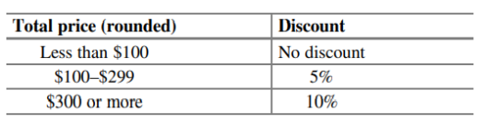
$0.01, $99.49
$0, $100
$100, $299
$299.49, $299.50
6 | Розраховується премія працівника. Вона не може бути від’ємною, але її можна розрахувати нульовою. Премія залежить від стажу роботи: менше або дорівнює 2 рокам; більше 2 років, але менше 5 років; від 5 до 10 років включно; більше 10 років. Яка мінімальна кількість тестових випадків потрібна для покриття всіх дійсних розділів еквівалентності розрахунок бонусу?
 | 4
7 | Система контролю швидкості та звітності має такі характеристики: Якщо ви їдете зі швидкістю 50 км/год або менше, нічого не станеться. Якщо ви їдете швидше, ніж 50 км/год, але не більше 55 км/год, вас попередять. Якщо ви їдете швидше, ніж 55 км/год, але не більше 60 км/год, вас оштрафують. Якщо ви їдете швидше, ніж 60 км/год, ваші водійські права буде призупинено. Швидкість у км/год доступна системі як ціле значення. Який набір значень забезпечить найбільше тестове покриття (км/год), визначений шляхом застосування граничного значення аналізу, де вибираються лише значення на межах класів еквівалентності?
0, 49, 50, 54, 59, 60
50, 55, 60
49, 50, 54, 55, 60, 62
50, 51, 55, 56, 60, 61
8 | You are testing an unattended gasoline pump that only accepts credit cards. Once the credit cardis validated, the pump nozzle placed into the tank, and the desired grade selected, the customerenters the desired amount of fuel in gallons using the keypad. The keypad only allows the entry ofdigits. Fuel is sold in tenths (0.1) of a gallon, up to 50.0 gallons. Which of the following is a minimum set of desired amounts that covers the equivalence partitionsfor this input?
0.0, 20.0, 60.0
0.0, 0.1, 50.0
0.0, 0.1, 50.0, 70.0
-0.1, 0.0, 0.1, 49.9, 50.0, 50.1
9 | Вкажи кількість дефектів, знайдених у файлі https://bit.ly/sftlink01
6
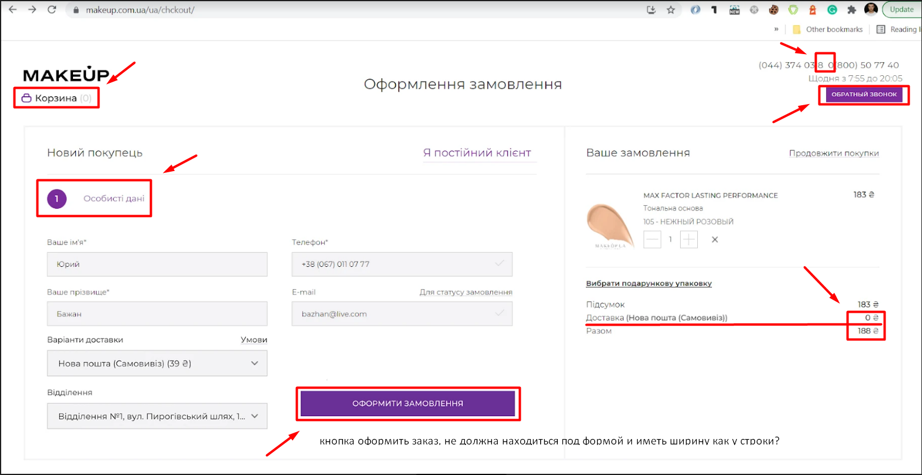
10 | State transition testing
 | Модель переходу станів
11 | Decision Table Testing
 | Так ні таблиця
12 | Ad hoc testing
 | Без нічого
13 | Boundary Value Analysis
 | Вивчення границь
14 | Use Case Testing
 | Сценарій як(п’єса)
15 | Error guessing
 | На знанні дефектів
16 | Equivalence Partitioning
 | Розбиття на класи
17 | Checklist-based testing
 | За списком
18 | White-box test technique
 | Зі знанням коду

